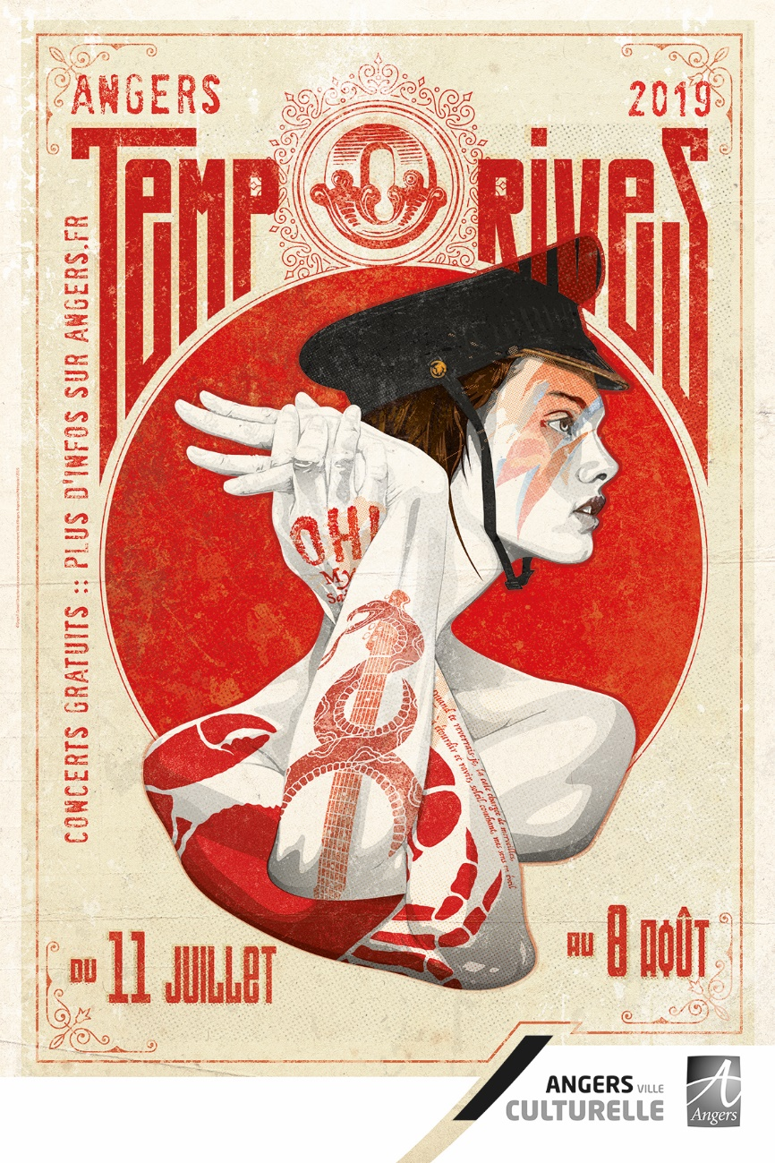

Du 11 juillet au 8 août, Tempo Rives revient pour sa 11è édition avec toujours la même ambition : des soirées-concerts conviviales, gratuites et ouvertes à tous, distillées tout au long de l’été sur les bords de la Maine, Cale de la Savatte, avec deux incursions dans les quartiers, à La Roseraie et dans les hauts de Saint Aubin.

Côté programmation, le Festival ne déroge pas à sa réputation qui est de faire la part belle à une curiosité voyageuse, à la découverte musicale, à l’ouverture au monde.

Mais Tempo Rives c’est aussi l’occasion de faire rayonner le vivier exceptionnel des artistes et des groupes locaux : conformément à son engagement le Festival, s’affirme d’une saison à l’autre, comme l’évènement incontournable de la scène musicale Angevine

Seront ainsi programmés en première partie les artistes prometteurs du territoire pour un moment live de grande audience et pour le plus grand plaisir de toutes et tous

Merci à Didier Granet, toujours aussi inspiré, et aux équipes du Festival.
Le 11 juillet à 20h00 : Tempo Rives, un rendez-vous incontournable pour ouvrir dans la musique et la fête un bel été à Angers.

Alain FOUQUET
Adjoint à la culture

Jeudi 11 juillet / Cale de la Savatte
ACCUEIL SPECIFIQUE
19H Apéro Mix LES FREAKS DES CHAMPS
20h KISSDOOMFATE
KissDoomFate naît début 2018 lorsque Billy M. et laptop, à la recherche d’autres terrains de jeux musicaux, se lancent le défi de mélanger leurs univers.
Avec des influences qui vont de Radiohead à Grimes en passant par Massive Attack, KissDoomFate est un projet dream pop qui vous invitera à danser.
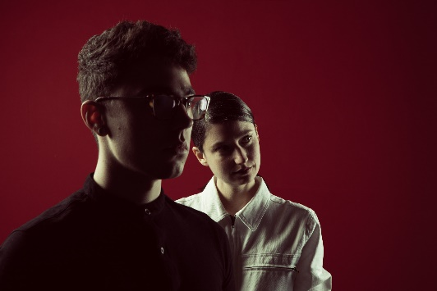
© Djavanshir.N

21h FARBA
Farba est là dans un soufflet entre deux rames. Il a une guitare, il joue et chante. Les passagers sont captifs de la voix nue de cet homme. Il sera sur le scène de Tempo Rives.

© Pat Ouvry

21h20 CANINE
Canine c’est une chanteuse masquée et quatre choristes. Leur live est un superbe travail de voix où se mêlent cascades polyphoniques, chant tribal et déferlante électro. Une soul mâtinée de pop cosmique, mêlée à une ferveur incisive. Il y a de la cérémonie, quelque chose de célébrant qui nous plonge dans un univers mystérieux.
Si vous aimez - Laurie Anderson - Jeanne Added - Les sorbets au citron vert
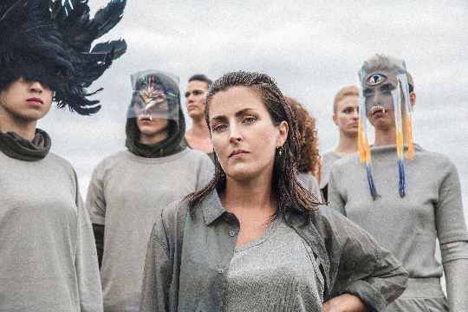©_OJOZ

Mardi 16 juillet / La Roseraie – Parc des Collines
20h LISTEN TO THIS ! revient sur la scène de Tempo Rives. Spectacle unique, créé suite à une semaine de résidence avec l’association L’R de rien, des jeunes angevins présenteront leur création musicale avec pour mot d’ordre : Prendre du plaisir à jouer, à écrire et à échanger !
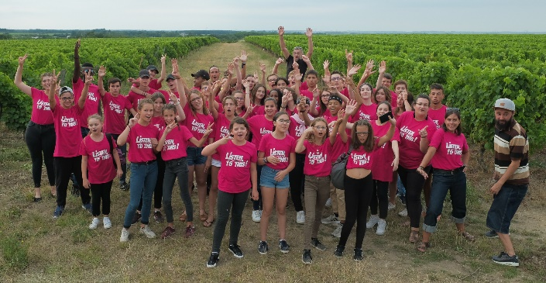

© Jaw
21h PIGMENT
PIGMENT c’est la puissance conjuguée de deux artistes phénomènes installés à La Réunion : Mounawar guitariste chanteur et Nathalie Natiembé la mère du punk Réunionnais.
A la voix puissante, à la guitare résolument rock de Mounawar, répondent les envolé lyrique de Nathalie.
Si vous aimez : Catherine Ringer- les riffs acérés – le rougail bien épicé
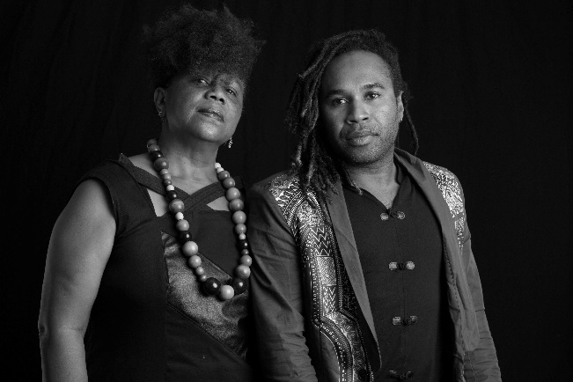©Ronan_Lechat

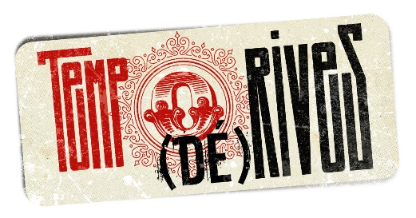
Mercredi 17 juillet / Parc du Hutreau
Tempo [dé]Rives
FUN KID’S
Un vrai festival en plein air comme pour les grands ?
C'est le pari tenu par le festival Fun'Kids. Pour cette première édition, tous les enfants (et leurs parents) sont invités à revêtir leur plus beau costume de super héros ou héroïne et à venir écouter les groupes qui se succèderont sur la grande scène installée dans le parc du Hutreau. Au programme : Soul Beton (Soul/Funk/Hip Hop), La Relève (Hip Hop), Carnaval Party (percussions ambulantes), Mister Pile (impromptu musical ambulant), Les Supères Suprêmes (Théâtre d'impro), Super Kids Show (les enfants montent sur scène), initiations artistiques et animations à gogo.
Le festival Fun'Kids c'est un temps fort en juillet mais c'est aussi, en amont, des actions culturelles qui se déroulent dans plusieurs accueils de loisirs du département. Ainsi de nombreux enfants préparent leur venue au festival en participant à des ateliers collectifs de musique, danse, beatbox, arts graphiques, etc...
Fun'Kids est organisé par les associations l'R de Rien et Orange Platine.
Il est soutenu par le CGET, le Ministère de la Culture, la DDCS et la ville d’Angers.
Plus d'infos :
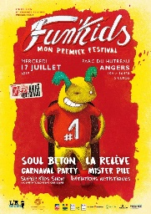
http://funkids-festival.com/
https://www.facebook.com/FunKidsFestival/
Dress code : Super Héros
Mercredi 17 juillet 2019 - 10h > 16h30
5 € l'entrée
http://funkids-festival.com/

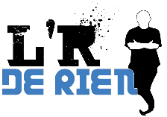

Jeudi 18 juillet / Cale de la Savatte
Accueil spécifique, boucle magnétique et gilets vibrants
19H Apéro Mix GROOVE CLAN
20h DOGS FOR FRIENDS
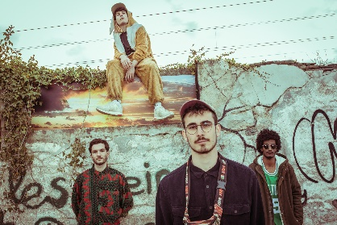
Jeune quatuor angevin, élevé à la pop comm à l’electro, Dog For Friends expérimente une bande-son pastorale parsemée de tensions romantiques, voix profondes, pudiques, et à cœur ouvert, textures de claviers réverbérés subtilement mêlés aux guitares, cowboys neo-wave sous haute sensibilité.

© Djavanshir.N

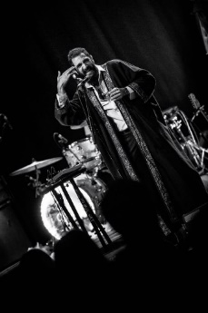
21h THE WANTON BISHOPS
Le Liban, n’est pas vraiment le premier endroit qui vient à l’esprit quand on évoque le blues, mais The Wanton Bishops, sont là pour changer la donne !
Entre rock garage et un blues caverneux qui se serait doré la pilule au soleil d’Orient entre deux riffs de guitares vieilli en fût de chêne.
Si vous aimez : The Black Keys, Les Doors, les westerns

Mardi 23 juillet / Les Hauts de St Aubin
19h30 PROXIMITUDE CIE DU MARTEAU A PLUMES
Proximitude, c'est une apparition soudaine de musiciens prêt à tout pour favoriser la proximité et le contact humain entre festivaliers grâce à leur arme secrète : leur mélange détonnant et sans complexe de musique électro hiphop et de mélodies des balkans.
Ensemble, ces énergumènes vous proposeront tous les moyens à leur disposition pour résoudre l'alerte critique de proximité détectée par leurs instruments...
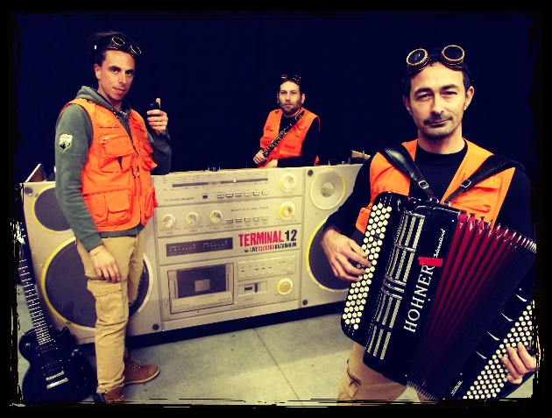© Olivier Veaux
21H FANFARAÏ BIG BAND
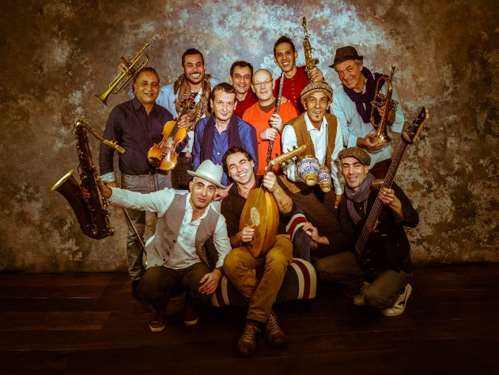
Ce big Band atypique fait dialoguer les sonorités traditionnelles d’Afrique du Nord, le jazz, les rythmiques et harmonies des musiques latines, turques et tziganes.
Avec leur nouvel opus « Raï is not dead » cuivré, et chaleureux, le groupe nous invite à explorer une large palette de teinte musicales du patrimoine arabe-anadalou, ganga, berbère ou encore chaâbi .
Si vous aimez : Cheick Raymond - Tito Puente- Les auberges espagnoles
© Justine-Darmon
Restauration sur place
La buvette sera tenue par l’association des Yankees, sco football américain.

Jeudi 25 juillet / Cale de la Savatte
Accueil spécifique, boucle magnétique et gilets vibrants
19H Apéro Mix LABEL BEATS & SOUND

20h BROKEN COLORS
Le quartet Angevin BROKEN COLORS est du genre à dépasser copieusement les lignes habituellement érigées en bonne conduite.
Une musique franchement originale qui fait la part belle aux contrastes et autres imprévus où l’afro-beats se mêle aux dissonances d’un jazz libérés et ravageur.
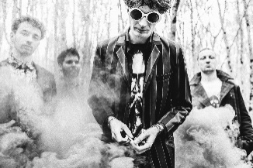© Djavanshir.N
21h The Dizzy Brains
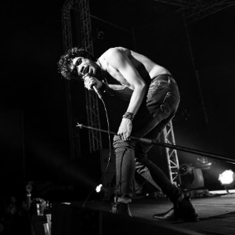
Il était temps ! Des plombes que ça ronronnait dans le rock market, et voilà que déboulent «Out of the cage» 4 jeunes fauves venus de Madagascar. Les garçons envoient tout valdinguer, sans calcul aucun, une musique d’instinct et de rage qu'ils jouent coûte que coûte, avec ce qu’ils ont sous la main, pour remettre le rock à sa place.
Si vous aimez : Les Stooges - MC5 – La canicule

© Serge Leplege

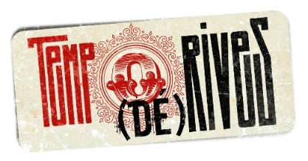
Samedi 27 juillet / Quai Monge (Parking Rochefoucauld)
Tempo [dé]Rives
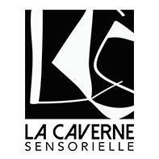
Pêche électronique
Une canne à pêche, du bon son, un moment convivial décalé Quai Monge organisé par la Caverne Sensorielle. Concerts électro, rafraichissements et fun bien évidemment !

15H/18H LES AIGLES DE KHEOPS B2B BLONDI DEL JESUS
Après s'être rencontrés au détour des pistes de danses angevines et s'être découvert un amour commun pour les musiques exotiques et colorées, Blondi del Jesus, diva du mp3 et membre du collectif la Bamboche, et les Aigles de Kheops, duo fomenté dans les bureaux du 103 FM de Radio Campus, ne se sont plus quittés. Qu'ils choisissent de voguer entre les rives ensoleillées du groove métissé ou de s'enfoncer dans une jungle électronique touffue, ce triumvirat des contrôleurs aura à cœur joie de venir vous présenter leur définition de la musique qui fait se réchauffer le cœur est les pieds !
18H/20H PIU PIU
Oscillant entre house, garage, percussions et disco les sets de la parisienne Piu Piu sont portés par la nécessité de danser, le besoin de liberté. Egalement très attachée à la réflexion sur la place des femmes et au vivre-ensemble, elle saura à coup sûr unir et rassembler tout en tapant du pied. Elle représente l’avenir d’une musique électronique made in France, fraiche, sans barrières, où la danse redevient le cœur du sujet. © Decibels productions
20h/22h30 RUBIN STEINER
Associé à la French Touch depuis ses premières productions sans pourtant n'avoir jamais fait le moindre morceau house ou techno "conventionnel", Rubin Steiner s'est toujours défendu d'appartenir à une chapelle et a malgré tout réussi l'exploit de se renouveler à chaque album, sans jamais arrêter de tourner depuis plus de quinze ans, que ce soit en live avec son groupe ou en tant que DJ. Invité de marque, cet artiste inclassable et intemporel, est l’invité parfait pour clôturer notre après-midi décalé et déluré. Alors on lâche les cannes à pêche et on va danser !
Mardi 30 juillet / Cale de la Savatte
Accueil spécifique, boucle magnétique et gilets vibrants
19H Apéro Mix ASSOCIATION BLACK UP
20H ODOR
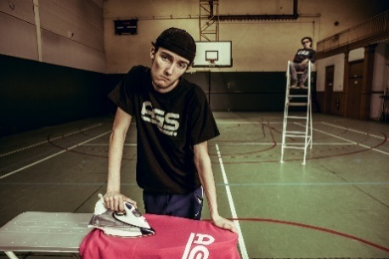
Victorieux du concours Buzz Booster 2018 Pays de la Loire. Odor a débuté le rap en 2014 au sein de son collectif Pen Soul Case. Ensemble ils arpentent un grand nombre d’Open Mic dans tout l’Ouest de la France et multiplient les collaborations, avant de prendre la décision de se lancer en solo.
Son premier projet « Jeu de fléchette » sortie début 2018 rencontre un franc succès auprès des auditeurs et des programmateurs de la région puisque depuis la sortie du projet il compte plus d’une quinzaine de concerts à son actif dont certaines premières parties notables. © Djavanshir.N
Artiste soutenu par le Chabada dans l’équipe espoir et par la structure Trempolino (Nantes) dans le cadre de l’accompagnement 360, Odor finalise deux LP de 6 titres. Ces projets efficaces et sans détails trouvent une oreille aussi bien chez les old timers que chez les afficionados d’un courant plus récent, la Trap. Ces deux projets sont prévus courant 2019.
21H ANTIBALAS
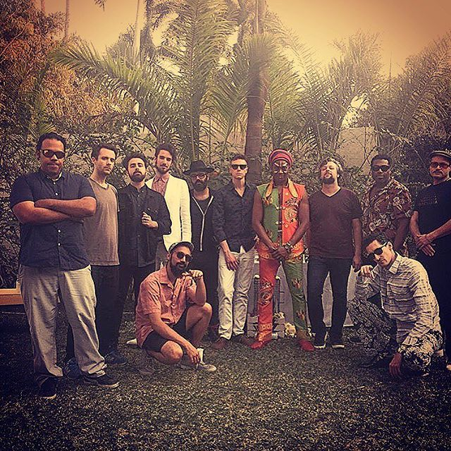
Vingt années d'existence furieuse, radicale et jubilatoire, afrobeat militante de ce collectif de Brooklyn, voisin de palier du label Daptone. Antibalas poursuit donc son combat universaliste autour de la musique et de la spiritualité créées par le Nigérian Fela Kuti, le tout dans l'esprit fusionnel du Harlem River Drive Orchestra d'Eddie Palmieri.
Si vous aimez : Fela Kuti - Eddie Palmieri - votre prochain © Michael Davis
Jeudi 1 août / Cale de la Savatte
Accueil spécifique, boucle magnétique et gilets vibrants
19H APERO MIX TBA
20H GONDHAWA
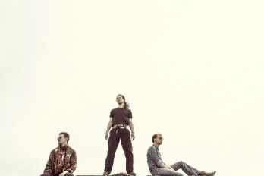
Gondhawa vous embarque dans une mission spatiale à l'issue incertaine. Installés dans leur vaisseau forgé aux rythmes groovy et percutants, venez voguer autour d'astres sonores psychédéliques, d'étoiles persanes, de comètes de rock progressif et de stoner, sans oublier un chant cosmique en langue Gondhawii dont la signification remonterai aux origines du Big Bang..
L'univers de Gondhawa prend toute son ampleur en live en alternant des compositions à la structure moléculaire complexe et de longues improvisations magnétiques. © Djavanshir.N
21h YEMEN BLUES
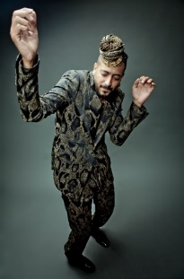
A la croisée du blues, du funk et du rock, la musique de Yemen Blues est teintée des différentes influences du Moyen -Orient. Prouvant encore une fois l’intemporalité des grooves ancestraux, le groupe, mené par le très charismatique Ravid Kalahani, serpente entre la musique noire américaine et les vibrations du désert saharien, nubiennes, Gnawi, touareg, saidi, et bambara.
Si vous aimez : Prince - Stevie Wonder - Le sel

© Zohar_Ron
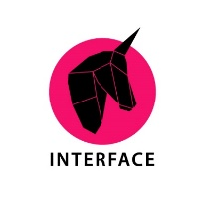
SAMEDI 3 AOUT / SUR UNE PENICHE – DEPART QUAI DES CARMES
Tempo [dé]Rives
Croisières musicales
Des concerts au bord de l’eau c’est bien, des concerts sur l’eau c’est encore mieux ! C’est pourquoi l’Interface vous convie à une croisière musicale sur la Maine, deux concerts à chaque embarquement.
Premier départ : 17h00
Deuxième départ : 19h00
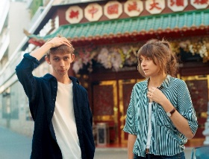
Hier soir
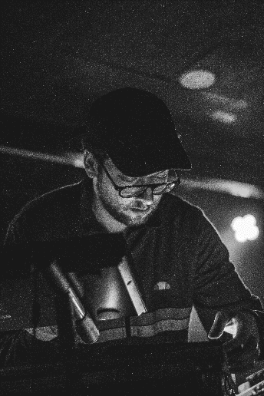
Formé par Alix et Clément, tous deux issus d’univers musicaux différents le projet associe les sonorités électroniques aériennes de l’un à l’univers sensible pop folk de l’autre. Entre joie et mélancolie, ombre(s) et lumière(s), les mots et les sons résonnent pour retranscrire le souvenir d’une joie collective, l’effervescence de la fête. Hier Soir nous emmène dans un voyage nocturne, un instant hors du temps où le rêve bouscule la réalité.
BAROVSKI produit nuits et jours une House dopée à la NewWave. Sélectionné lors du "On Stage"
organisé par le Chabada, le producteur de musique électronique propose un set progressif et ascendant en puissance orchestré par ses synthés rétro et basses chargées en groove.
Tarifs : 7€ en prévente / 9€ sur place
Billetterie : https://www.facebook.com/linterface.a
Attention, nombre de places limitées Barovski © Candice Ld
Pensez à vous présenter 10 min avant chaque départ

Mardi 6 août / Cale de la Savatte
Accueil spécifique, boucle magnétique et gilets vibrants
19H APERO MIX - GROOVE CLAN - GOEMON
20H TAKATRAN
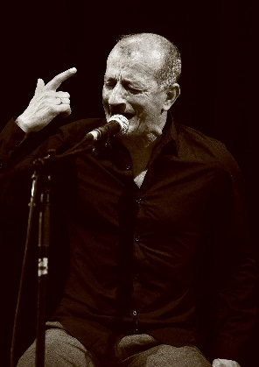
C'est Manuel Serrano au chant, Quentin Lacroix à la guitare, Bachir Rouimi aux percussions et chant, Félix Garotte à l'accordéon et Giovanni Colletti à la contrebasse.
Ce quintet s'accorde à composer des musiques flamencas aux rythmes du cajon, du swing de l'accordéon, des accords de guitare, du tempo de la contrebasse et d'une voix entre chant traditionnel et musique actuelle. Ce groupe s'inscrit dans l'univers du Flamenco World et tend vers des consonances arabo-andalouses
21h UKANDANZ
Auto-étiquetée à raison "Ethiopian Crunch Music", l’œuvre de UKanDanZ agence de manière subtile le rock, le jazz, le blues et la musique Ethiopienne. Projet artistiquement plutôt inédit réunissant le chanteur Éthiopien Asnake Guebreyes et un quatuor électrique. En terme d'ambiances on passe d'une nervosité parfois crasse, noise, à des phases de pure sorcellerie musicale.
Si vous aimez : THE EX & Getatchew Mekurya - Mazalda – Mahmoud Ahmed
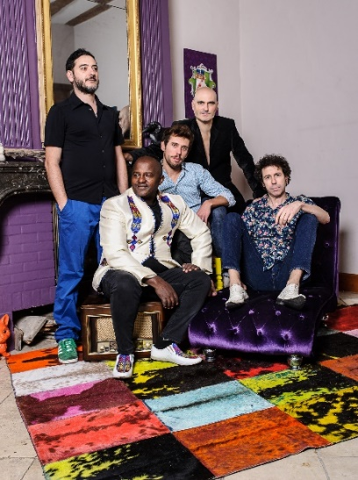©Christophe Charpenel

Jeudi 8 août / Cale de la Savatte
Accueil spécifique, boucle magnétique et gilets vibrants
19H APERO MIX LABEL BARBE
20H BIG JOANNA
Big Joanna c’est hot ! C’est caliente ! C’est chaud et ça cuivre mon frère !
Ça brass, ça after-beat et ça want you back my sister !
Ça sing Alleluia! ça make you be happy and moove your popotin my friends !!!
Après quelques années d'aventure musicale dans le réseau des arts de la rue, Big Joanna s'invite sur scène avec un nouveau répertoire de compositions. Dans la lignée de ceux qui marchent debout ou de Young Blood Brass Band, ces six musiciens angevins font des scènes amplifiées leur nouveau terrain de jeu.
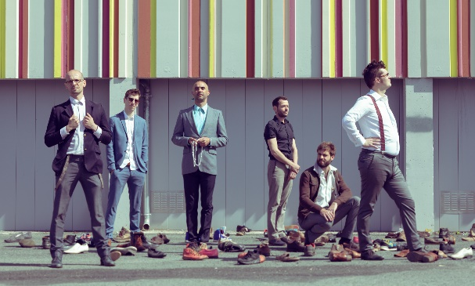

© Djavanshir.N
La fête, le partage et l’énergie musicale afro américaine sont la marque de fabrique de ce brass band. De retour d'un voyage initiatique à La Nouvelle Orléans en Novembre 2018, le groupe nous rappelle que la musique fait du bien au cœur, libère les corps et déchaîne parfois les cordes vocales!
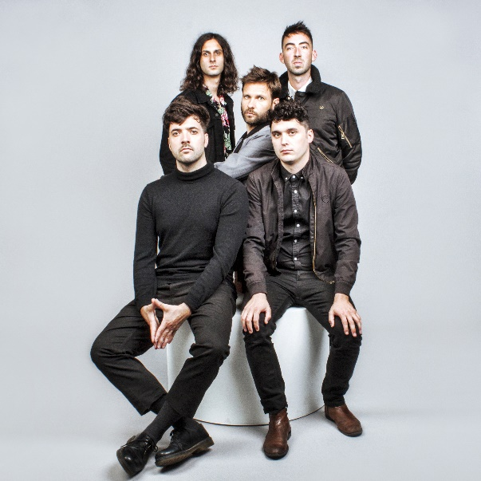
21H BIGGER
Réunis en 2016, les 5 musiciens de Bigger auraient très bien pu sortir du Cavern Quarter de Liverpool. Bercés à la British Beat Sixties de leurs aînés, ils s’immiscent avec autant d’aisance dans la mélancolie et la noirceur de Nick Cave ou Anna Calvi que dans les arcs-en-ciel mélodiques des Beatles. Si vous aimez : Arctic Monkeys - Baxter Dury- les expressos bien serré ©_DJO

MERCHANDISING
Retrouvez le visuel de Tempo Rives 2019 sur des Tee-shirts et Tote Bags.
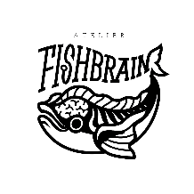
En vente à la boutique Fishbrain au 31 bis Rue Saint-Martin, 49100 Angers

LE VILLAGE TEMPO RIVES

Les soirées commencent à 19h avec les Before du Bar du Quai, où cette année les labels angevins présenteront leurs dernières signatures. C’est aussi un temps de convivialité et de partage, où le public profite d’un espace restauration aménagé sur le parvis du Quai, animé par les commerçants. L’occasion aussi de (re)découvrir les produits et spécialités et le savoir-faire local (circuit court /filière de proximité).
La Cale de la Savatte, permet également d’apporter son pique-nique et de profiter pleinement, entre amis ou en famille, de ce cadre privilégié. Il en va de même pour les dates du Parc des Collines (Roseraie) et de la place Aqua Vita (Hauts de St Aubin).

LES NOXAMBULES
UNE ÉQUIPE DE PRÉVENTION DES RISQUES
La ville d’Angers a mis en place depuis septembre 2009 une équipe mobile de proximité pour aller à la rencontre des jeunes sur l’espace public. Leur rôle est de les informer, de prévenir les conduites à risques et de promouvoir le « bien vivre ensemble » (incivilités, citoyenneté) afin de permettre à tous de passer une bonne soirée.
Cette équipe sera présente de 19h à 23h sur toutes les dates du festival à la Cale de la Savatte.
NOS ACTIONS
Tempo Rives, un festival fédérateur !

CONTRIBUEr au développement de la filière Musiques Actuelles // Tempo [dé]RIVES
Tempo Rives prend à cœur la valorisation de ceux qui font la richesse et la vitalité de la scène musicale angevine, et ce toute l’année. C’est pourquoi, à travers « Tempo [dé]Rives » pour cette 2ème année, des événements originaux portés par des associations locales intègrent pleinement la programmation du festival et sont accompagnés par son équipe (soutien logistique, communication et conseils).

Soutenir les groupes emergents du territoire
Dans le cadre de son appel aux artistes (71 candidatures en 2019), le festival continue d’offrir aux talents émergents du territoire l’opportunité de se produire en première partie. Conscient de l’opportunité que représente pour ces groupes émergents un live Tempo Rives, que ce soit en termes d’exposition public et de valorisation professionnelle, un clip live issu de leur prestation sera offert à chacune des premières parties à des fins de promotion. Un coup de pouce supplémentaire en accord avec la philosophie du festival.
Nouveauté 2019 et ce en plus de la captation vidéo, Tempo Rives offre un shooting photo dirigé de main de maître par le photographe Nicolas Djavanshir. 2 à 3 photos sont offertes par la Ville d’Angers pour aider les groupes à se démarquer et à se professionnaliser.
FaciliteR l’échange et la rencontre
Cette année encore Tempo Rives lève l’ancre pour deux dates à la Roseraie et Les Hauts de Saint-Aubin. Ces soirées sont autant d’occasions de découvrir en musique les différentes facettes de la ville, d’y croiser ses voisins proches comme éloignés, de partager les traditions et la diversité des savoir-faire qui font la singularité d’Angers.
Les deux sites sont accessibles en tramway et en bus.
Plus d’infos sur irigo.fr.
Restauration sur place.

Accessibilité

Le festival Tempo Rives engage une démarche pour permettre l'accessibilité de tous à l’offre culturelle et l'égalité d'accès à la culture tout en favorisant entre autre le lien social.
Pour faciliter votre venue en groupe ou structure, merci de contacter en amont :
Pauline Baroux – 02 41 05 41 82 - acc-accessibilite.dac@ville.angers.fr

Concerts avec personnel d'accueil destiné aux personnes à mobilité réduite.
Une boucle magnétique sera installée sur la Cale de la Savate, présentez-vous à la régie (chapiteau blanc en face du théâtre) pour bénéficier du dispositif.

Nouveauté !
Mise à disposition de GILETS VIBRANTS à partir du 18 Juillet, venez développer vos sensations et ressentir la musique autrement ! Présentez-vous à la régie pour bénéficier du dispositif.
Pour votre confort, merci de vous présenter 30 à 45 min avant le spectacle.
Attention, munissez-vous de vos papiers d’identité, ils vous seront demandés lors du prêt du matériel (casques et gilets)
Une personne pratiquant la LSF sera présente sur les concerts de la Cale de la Savate, n’hésitez pas à venir demander des renseignements !

A noter que la Cale de la Savate est dotée de places de parking réservées aux personnes à mobilité réduite, celles-ci sont accessibles avant 18h30.
Des places de parkings sont disponibles Boulevard Henri Arnauld, Place Grégoire Bordillon, Parking du Théâtre Le Quai, Rue de la Coulée et éventuellement parking Dumesnil (parking en falun à gauche du Théâtre Le Quai).
Des toilettes sèches PMR sont également installées sur le festival.
Un programme adapté et un plan d’accès au site sont également disponibles sur notre site : www.angers.fr/temporives

Equipe du festival
Ville d’Angers
Organisation – Direction Cultures, Patrimoines, Créations :
Direction : Isabelle ROTONDARO, Thierry BERLATIER, Mathieu DEPREZ
Programmation : Didier GRANET
Coordination : Mélanie DARRAS
Responsable accueil artistes : Cécile THOMAS
Direction technique : Charles ROYER-CRECY
Techniciens : Jean-Yves BIENVENU, Pierre DURAND, Doriane GENET, Yvain LEGRAND, François L’HARIDON, Nicolas MARGUEREZ, Franck POTVIN et notre équipe logistique
Administration : Annie BOUDINOT, Nelly MANCEAU
Accessibilité : Pauline BAROUX
Stagiaire : Kérien PILLET
Communication – Direction de la Communication – Ville d’Angers / Angers Loire Métropole :
François LEMOULANT, Anaïs MESLET, David Dauphin, Franck DENIEL, Etienne HENRY, Samuel MEELDIJK, Pascal LE MANIO
Relations presses :
Bruno Dos Santos
Mise en œuvre Logistique :
Directions : Fêtes et Manifestations, Parcs, Jardins et Paysages, Environnement Déchets et Propreté, Voirie Interventions Manifestations, Relations aux Usagers, Relations Publiques et Protocoles, Sécurité Préventions, Propreté Publique
Nos partenaires culturels et sportifs
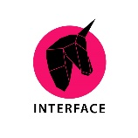
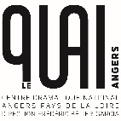

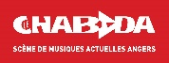

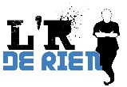
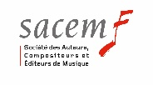

Nos partenaires privés

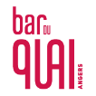

Mécénats

Remerciements :
Le jury de sélection des premières parties : Emmanuel Vincentelli (Booking Igloo), Etienne Devèche (Programmation Musicale/Technique Radio Campus), Frédéric Bellanger (Régisseur Technique Studio Tostaky au Chabada), Emmanuel SAMBARDIER (Délégué SACEM)
Pôle territorial Roseraie, Pôle territorial Hauts de St Aubin, Maison de Quartier Jacques Tati, Maison de Quartier Hauts de St Aubin.
L’équipe du Quai et tout particulièrement Catherine MOUSSET, Mélanie RENARD et Jocelyn DAVIERE et l’équipe du Théâtre Le Quai
Les Noxambules, le SDIS 49, police municipale et nationale
Un clin d’œil spécial à Camille Bourguoin.

